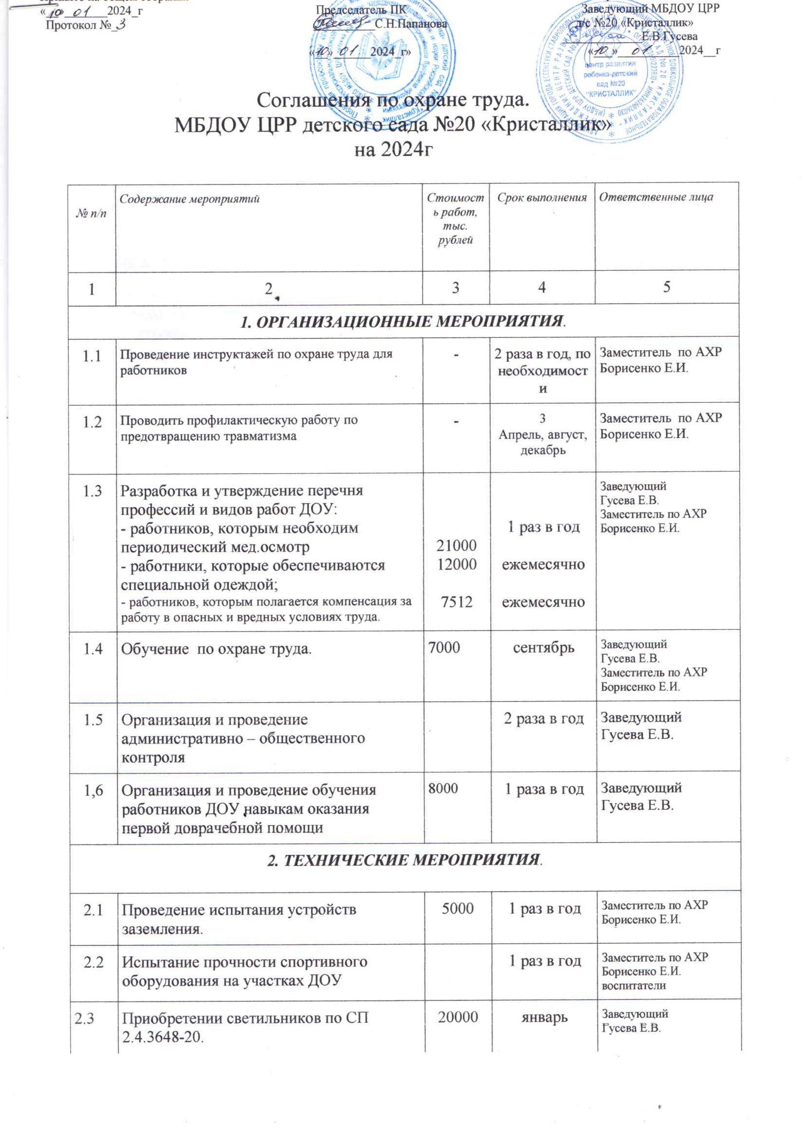

|  |  |  |  |  |  |
| --- | --- | --- | --- | --- | --- |
| 2.4 | 1.Проверка освещённости групп, всех помещений ДОУ. | 7000 | 2 раз в год | | Заведующий  Гусева Е.В.  Заместитель по АХР  Борисенко Е.И. |
| 2.5 | Лабораторные испытания пожарных кранов на водоотдачу. | 4000 | 2 раза в год | | Заведующий  Гусева Е.В.  Заместитель по АХР  Борисенко Е.И. |
| 2.6 | Приобретение средств индивидуальной защиты. | 7000 | ежемесячно | | Заведующий  Гусева Е.В.  Заместитель по АХР  Борисенко Е.И. |
| 2.7 | Приобретение мыла и обеззараживающих средств. | 10000 | ежемесячно | | Заведующий  Гусева Е.В.  Заместитель по АХР  Борисенко Е.И. |
| 2.8 | Ремонт электросетей и электрооборудования. | 50 000 | 1 раз в год | | Заведующий  Гусева Е.В.  Заместитель по АХР  Борисенко Е.И. |
| 2.9 | Приобретение и перезарядка средств пожаротушения. | 6600 | 1 раз в год | | Заведующий  Гусева Е.В.  Заместитель по АХР  Борисенко Е.И. |
| 2.10 | Поверка весов и гирь | 10000 | 1 раз в год | | Заместитель по АХР  Борисенко Е.И. |
| 2.11 | Противоклещевая обработка территории ДОУ | 4000 | 1 раза в сезон | | Заместитель по АХР  Борисенко Е.И |
| 2.12 | Проведение СОУТ | 20000 | август | | Заведующий  Гусева Е.В.  Заместитель по АХР  Борисенко Е.И. |
| 2.13 | Промывка и опресовка систем отопления. | 3000 | Май-июнь | | Заместитель по АХР  Борисенко Е.И |
| ***3. ЛЕЧЕБНО-ПРОФИЛАКТИЧЕСКИЕ И САНИТАРНО-БЫТОВЫЕ МЕРОПРИЯТИЯ.*** | | | | | |
| 3.1 | Проведение обязательных периодических медицинских осмотров сотрудников. Проведение психиатрических освидетельствований работников в установленном законодательством порядке | 21000 | октябрь | Заведующий  Гусева Е.В.  Медсестра  Папанова С.Н | |
| 3.2 | Вакцинация сотрудников ДОУ против гриппа, COVID-19 | - | сентябрь | Медсестра  Папанова С.Н. | |
| 3.3 | Осуществлять систематический контроль за выполнением санэпидрежима. | - | постоянно | Медсестра  Папанова С.Н.  Заместитель по АХР  Борисенко Е.И. | |
| 3.4 | Укомплектование медикаментами аптечек первой медпомощи. | 3000 | март | Заведующий  Гусева Е.В.  Медсестра  Папанова С.Н. | |

*Заведующий МБДОУ ЦРР Е.В.Гусева*

*Председатель ПК С.Н.Папанова*